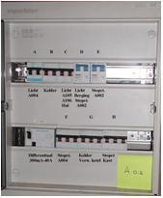
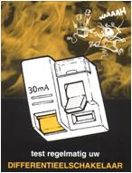
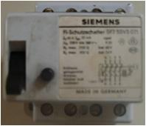
Veiligheidsinstructiekaart: 1.12
Vervangen van verliesstroomschakelaar
- Werkzaamheden aan elektrische installaties worden uitgevoerd in opdracht van een werkverantwoordelijke.
- Indien enigszins mogelijk wordt de installatie spanningsloos gezet daar waar de werkzaamheden plaats vinden.
- Daarna wordt de procedure voor werkzaamheden aan elektrische installaties gevolgd (vitale zeven).
Risico’s | Voorkomingsmaatregelen
Elektrocutie  Kortsluiting | Persoonlijke beschermingsmiddelen  Vóór je met de werken start  - Werk steeds met droge handen.  - Zet de verdeelkast/installatie/machine/kring spanningsloos.  - Verwijder het deksel en/of de beschermplaat.  - Meet de verdeelkast VOLLEDIG uit. METEN is WETEN!  - Zorg voor voldoende zichtbaarheid (eventueel een zaklamp).  Tijdens de werkzaamheden  - Let op de wijze van aansluiting.  - Vervang de verliesstroomschakelaar (uitgeschakelde toestand).  - Plaats de beschermplaat terug op zijn plaats.  - Schakel de verliesstroomschakelaar terug in.  - Schakel de verdeelkast terug in (onder spanning zetten).

Bijkomende hulp
Werkverantwoordelijke
Naam: Lei Ding
Coördinaten: 111

